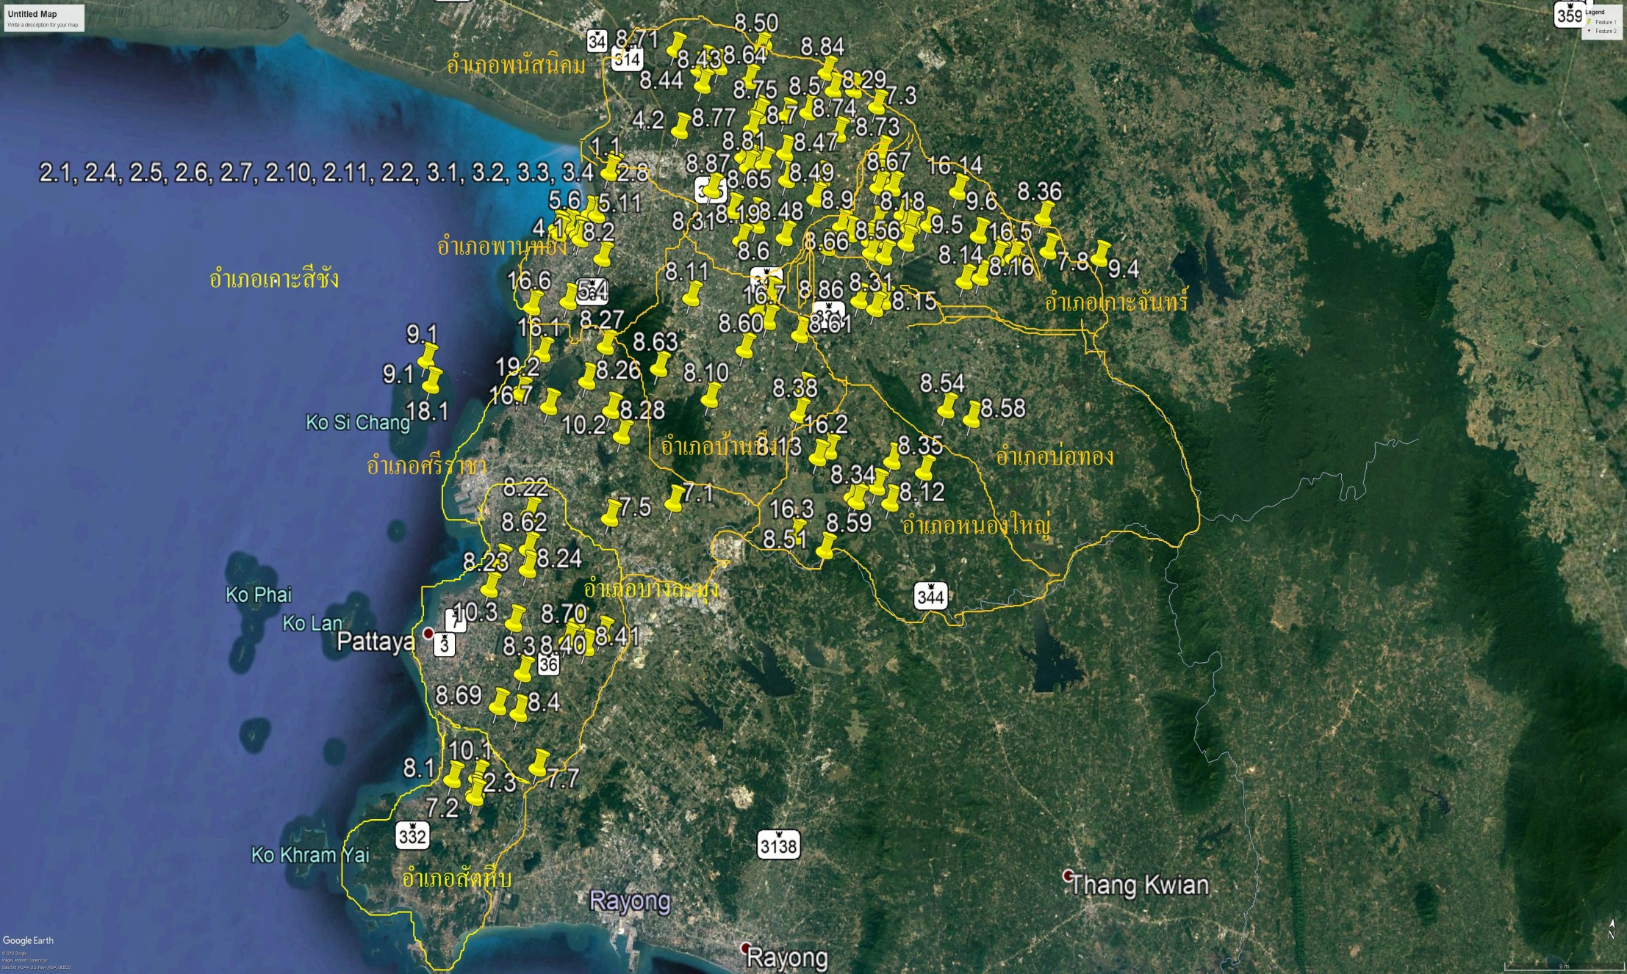

**แผนที่ โครงการตามแผนปฏิบัติราชการประจำปีงบประมาณ พ.ศ. 2564 จังหวัดชลบุรี**

**จำนวน 18 โครงการ 171 กิจกรรม งบประมาณ 1,116,575,000 บาท**

